График температуры за месяц:

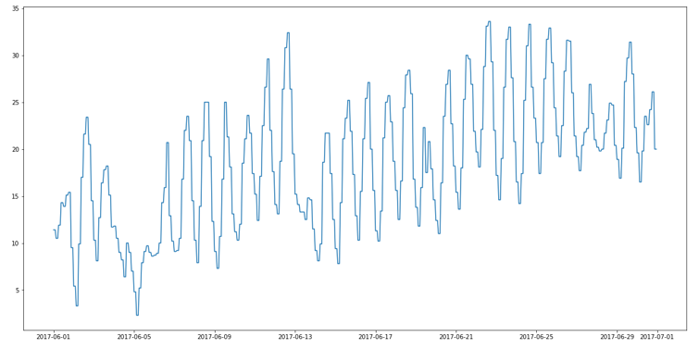

Посмотрим значения температуры:

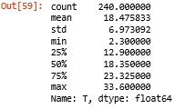

Для оценки влияния температуры и ставки на потребление, найдем значения Потребления,когда потребление больше 32 кВт

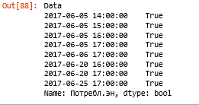

Как можно видеть, потребление более 32кВт, приходится на числа:5,6,20,25 Июня, при времени около 17 часов.

Построим графики Потребления и температуры и ставки в эти дни.

Синий график – потребление, красный – температура, зеленый-ставка

05.06.17

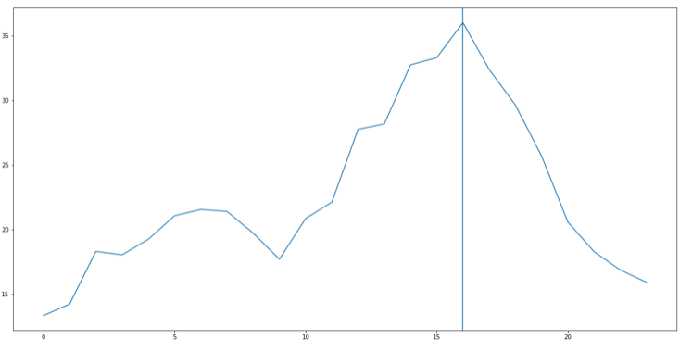

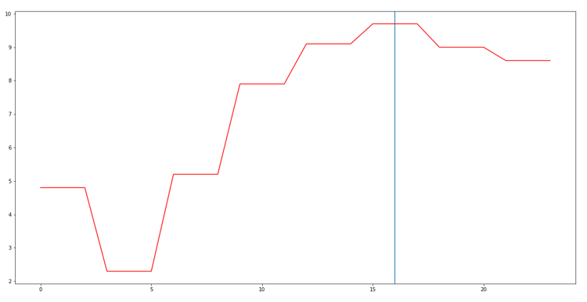

06.06.17

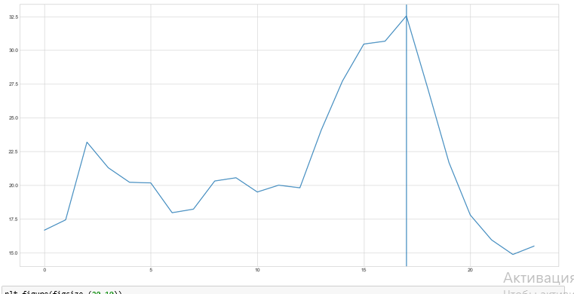

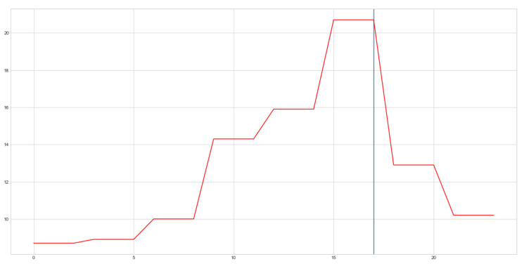

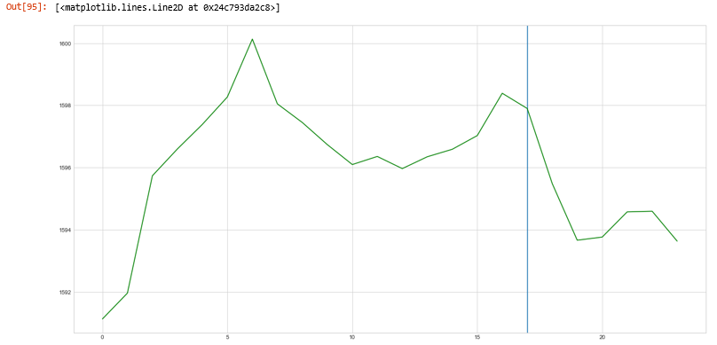

20.06.17

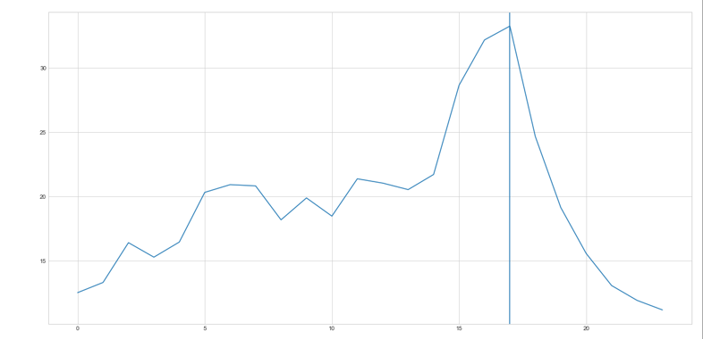

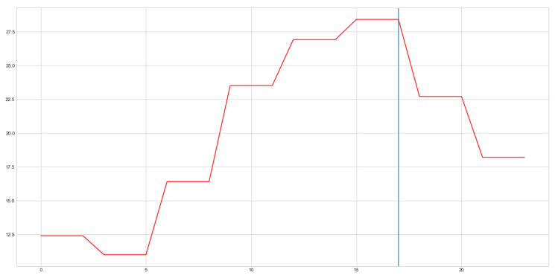

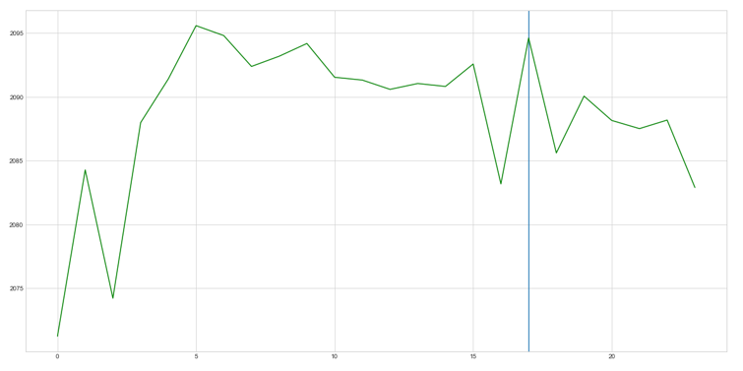

Вывод, как можно видеть, основным фактором влияющим на потребление является время суток, но, возможно и температура вносит свои коррективы, так-как максимальное дневное потребление приходится на дневной пик температуры,и, возможно ,включаются приборы кондиционирования. А включение графиков со ставкой, еще раз доказывает, влияние потребления на ставку.